[聊城市人民医院妇产科Eur Rev Med Pharmacol Sci论文生存曲线数据操控遭撤回](https://mp.weixin.qq.com/s?__biz=MzkyMjY5MDc0MQ==&mid=2247495028&idx=1&sn=2dfdd7c0ef74407a30f8f3bbfa3c0581)

原创碰到撤稿不用慌[碰到撤稿不用慌](javascript:void(0);)2025-05-06 09:02:51湖北

|  |  |
| --- | --- |
|  | |
| **聊城市人民医院妇产科Eur Rev Med Pharmacol Sci论文生存曲线数据操控遭撤回** | |
| **论 文 概 况** | |
| **论文题目（英文）** | LncRNA SNHG14 promotes proliferation of endometrial cancer through regulating microRNA-655-3p |
| **论文题目（中文）** | LncRNA SNHG14通过调节微小RNA-655-3p促进癌症子宫内膜增殖 |
| **论文内容概要** | 目的：已有研究表明，长非编码RNA（lncRNA）SNHG14可作为一种促癌基因，但其在子宫内膜癌（EC）发生发展中的作用尚未见报道。本研究旨在研究SNHG14在EC组织和细胞中的表达特征，并明确SNHG14是否通过调节microRNA-655-3P促进EC的恶性进展。患者和方法：采用定量实时聚合酶链式反应（qPCR）检测52例EC患者肿瘤组织标本和癌旁组织标本中SNHG14的表达，并分析SNHG14表达与这些受试者的临床指标或预后之间的关系。此外，还通过qRT-PCR验证了SNHG14在EC细胞系中的表达水平。此外，在EC细胞系、Ishikawa和KLE中使用慢病毒构建SNHG14敲除和过表达模型，并通过细胞计数试剂盒-8（CCK-8）、平板克隆、5-乙炔基-2'-脱氧尿苷（EdU）和流动凋亡试验评估SNHG14对EC细胞生物学功能的影响。最后，进行了体外恢复实验，以探索SNHG14与microRNA-655-3P相互作用以影响EC进展的机制。结果：qPCR结果表明，SHHG14在EC肿瘤组织中的表达明显高于邻近组织。与SNHG14低表达的患者相比，SNHG14高表达的患者肿瘤体积更大，总体生存率更低，病理分期更晚期。在体外实验中，与对照组相比，SNHG14的过表达显著增强了EC细胞的增殖，同时抑制了细胞凋亡，而在SNHG14沉默组中则观察到相反的结果。随后，qRT-PCR证实，微小RNA-655-3P在EC组织中的表达显著降低，并与SNHG14呈负相关。此外，恢复实验揭示了SNHG14和microRNA-655-3P之间的相互调节，两者可能共同调节EC的恶性进展。结论：EC肿瘤组织中LncRNA SNHG14的表达显著升高，已被证实与EC患者的肿瘤大小、病理分期和预后不良显著相关。此外，lncRNA SNHG14能够通过调节microRNA-655-3P的表达来加速EC的恶性进展。 |
| **作者信息** | 隐去，不公布 |
| **单位信息** | 1放射治疗科、妇产科；聊城市人民医院， |
| **具 体 撤 稿 情 况** | |
| **撤稿杂志** | Eur Rev Med Pharmacol Sci |
| **撤稿原因** | 生存曲线操控 |
| **撤稿声明** | 由于方法中的一个关键错误，这篇文章已被撤回。具体而言，报告靶向SNHG14基因的引物是不正确的。引用的引物序列的BLAST比对显示，它们与SNHG14没有显著比对，而是与TALAM1/MALAT1的序列相匹配。作者收到了调查通知，并被要求提供原始数据，但他们没有回应。这一错误损害了研究结果的有效性。因此，手稿已被撤回。这篇文章之前正在接受Kaplan-Meier生存曲线可能重复或操纵的调查；然而，在缺乏原始数据的情况下，这些担忧无法得到最终评估。这篇文章已被撤回。出版商对此可能造成的任何不便表示歉意。https://www.europeanreview.org/article/23391. |
| **撤稿声明图片** |  |

                               END

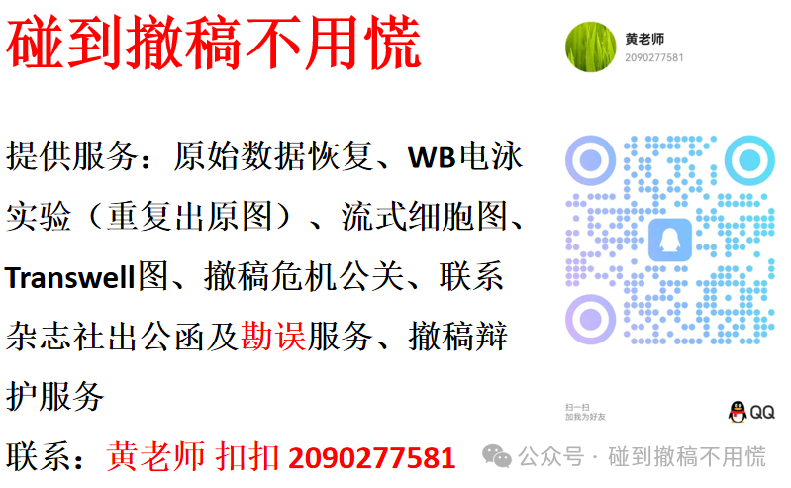

碰到撤稿不用慌，专注于提供论文撤稿危机公关服务

觉得本文好看，请点击这里